OÖ ASKÖ Landesmeisterschaft MGC Sierning
in Ternberg vom 2. September 2018
Die Miniaturanlage in Ternberg ist nicht leicht ein schwieriges Rohr und viele Bahnen wo Temposchläge gefragt sind. Zwei Unterbrechungen wegen Regen gab es um 9h und 12:30h, die Bahnen forderten alle Teilnehmer. Das Schiedsgericht Irxenmayer Michaela, Kremser Christian und Lechner Franz reduzierten auf 3 Runden. Heimspieler Povolny Heinz MGC Sierning spielte hervorragende 23 / 19 / 20 / Gesamt 62 und somit Tagesbestscore.
- Platz Senioren 2 Povolny Heinz
Sehr stolz bin ich auf unsere Jugendlichen.
Praher Jasmin, Irxenmayer Sandra
Praher Janette, Peböck Luca, Seifert Stefanie
Pitzl Sebastian, Eder Maximilian

Praher Janette aus Linz Lissfeld gewann die Schülerinnen Klasse mit einen Score von 33/36/ 39 Gesamt 108. 2. Platz Seifert Stefanie aus Leonding 39/ 37/34 Gesamt 110.

3. Platz Praher Jasmin aus Linz Lissfeld 35/40/36 Gesamt 111. 4. Platz Irxenmayer Sandra aus MGC Ybbstal 42/32/39 Gesamt 113.Bei den Junioren gewann Pitzl Sebastian aus Enns 29/29/30 Gesamt 88. Eder Maximilian musste mit Peböck Luca stechen gehen und gewann es. 2. Platz Eder Maximilian aus Enns 39/35/48 Gesamt 122. 3. Platz Peböck Luca aus Enns 43/39/40 Gesamt 122.
Vereinsmannschaft gewann souverän MGV Enns 1 mit Kremser Christian, Ecker Josef und Kremser Raphael mit einen Schnitt von 26 Gesamt 234.
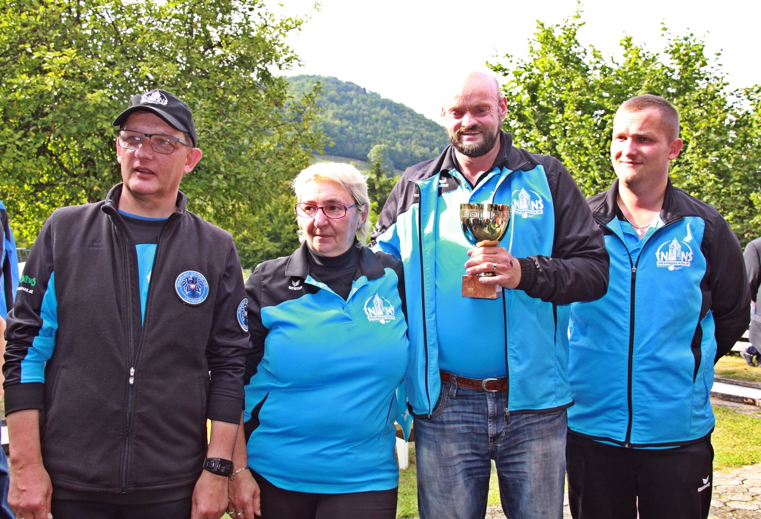

Danke an den Verein ASKÖ MGC Sierning es war eine gelungene Veranstaltung.

Irxenmayer Michaela
OÖ Landesreferentin

